[과제2] URL 완성과제

소프트웨어학부

20215214

최재원

1. 코드 수정 전 <http://localhost:8000/> 요청 결과

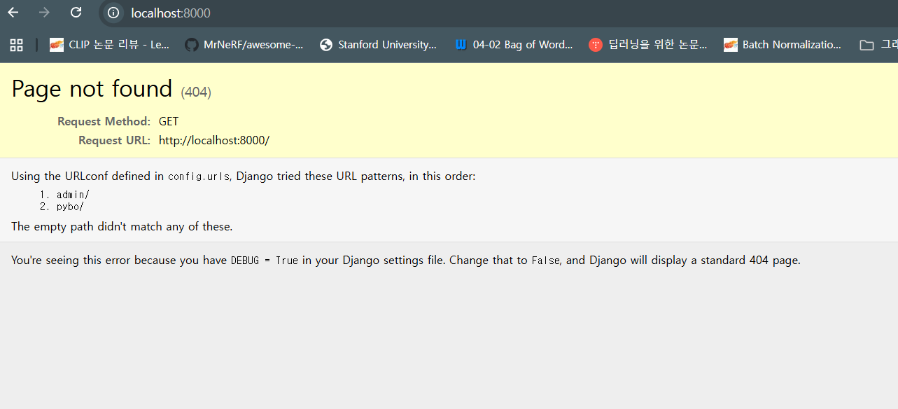

1. 코드 수정 후 <http://localhost:8000> 및 <http://localhost:8000/pybo/> 요청 결과
   1. <http://localhost:8000>

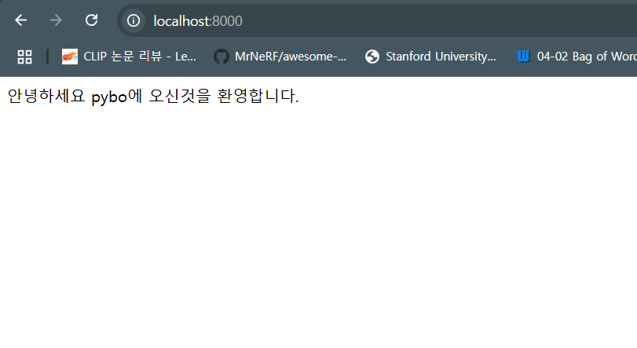

* 1. <http://localhost:8000>/pybo/

텍스트, 스크린샷, 소프트웨어, 멀티미디어 소프트웨어이(가) 표시된 사진

AI가 생성한 콘텐츠는 부정확할 수 있습니다.

1. 코드

1. from django.contrib import admin

2. from django.urls import include, path

3. from pybo import views

4.

5. urlpatterns = [

6. path('admin/', admin.site.urls),

7. path('pybo/', include('pybo.urls')),

8. path('', views.index),

9. ]

10.

1. 코드 파일 명 및 파일 경로

* C:\projects\djangobook-2-02\djangobook-2-02\config\urls.py